第二部分 生物学
生物学试题共两道大题，37个小题，总分100分。
一、单项选择题（本题共30个小题，每小题2分，共60分）
1. 下列选项中，属于生物的是（ ）
A. 机器人 B. 钟乳石 C. 含羞草 D. 小汽车
2. 细胞分化形成不同的组织。下列属于人体基本组织的是（ ）
A. 输导组织 B. 机械组织 C. 薄壁组织 D. 神经组织
3. 绿色开花植物体通常都是由六大器官构成的。下列属于营养器官的是（ ）
A. 根 B. 花 C. 果实 D. 种子
4. 单细胞生物的身体只有一个细胞。下列不属于单细胞生物的是（ ）
A. 变形虫 B. 草履虫 C. 大肠杆菌 D. 蜜蜂
5. 苔藓植物一般都很矮小，通常具有类似茎和叶的分化。下列属于苔藓植物的是（ ）
A. 新月藻 B. 葫芦藓 C. 肾蕨 D. 铁线蕨
6. 在种子结构中，可以保护里面胚的结构是（ ）
A. 种皮 B. 胚轴 C. 胚芽 D. 胚根
7. 水螅的身体呈辐射对称；体表有刺细胞；有口无肛门。水螅属于（ ）
A. 扁形动物 B. 环节动物 C. 刺胞动物 D. 节肢动物
8. 体温不会随着环境温度的变化而改变的动物是恒温动物。下列属于恒温动物的是（ ）
A. 鱼 B. 两栖动物 C. 鸟 D. 爬行动物
9. 病毒不能独立生活，必须寄生在其他生物的活细胞内。下列寄生在植物体内的病毒是（ ）
A. 流感病毒 B. 烟草花叶病毒 C. 噬菌体 D. 腺病毒
10. 在生物分类单位中，最基本的分类单位是（ ）
A. 界 B. 纲 C. 科 D. 种
11. 人们在播种前往往要松土，原因是种子萌发需要（ ）
A. 适宜的温度 B. 充足的空气
C. 适量的水 D. 充足的光照
12. 在根尖结构中，能通过细胞的分裂，增加细胞数量的部位是（ ）
A. 根冠 B. 分生区 C. 伸长区 D. 成熟区
13. 绿色植物进行光合作用的原料是（ ）
A. 氧气、水 B. 有机物、氧气
C. 二氧化碳、水 D. 有机物、二氧化碳
14. 在女性生殖系统中，胚胎发育的场所是（ ）
A. 卵巢 B. 输卵管 C. 子宫 D. 胎盘
15. 人体心脏的四个腔分别有血管与它相连通，与左心室相连的血管是（ ）
A. 主动脉 B. 上腔静脉 C. 下腔静脉 D. 肺静脉
16. 在人体泌尿系统中，储存尿液的器官是（ ）
A. 肾 B. 输尿管 C. 尿道 D. 膀胱
17. 近视会给人造成许多不便，影响学习和生活。下列做法中有利于预防近视的是（ ）
A. 定期检查视力 B. 直射强光下看书
C. 长时间看电子产品 D. 躺卧看书
18. 非条件反射是人生来就有的，不需要先经过大脑的分析和判断。下列属于非条件反射的是（ ）
A. 膝跳反射 B. 短跑运动员听到发令枪响后，迅速冲向终点
C. 望梅止渴 D. 行人听到身后汽车的喇叭声，迅速躲避
19. 当人在做伸肘动作时，肱二头肌和肱三头肌所处的状态分别是（ ）
A. 舒张、舒张 B. 舒张、收缩
C. 收缩、收缩 D. 收缩、舒张
20. 当人体内胰岛素分泌不足或细胞对胰岛素的反应减弱时，人就可能患（ ）
A. 巨人症 B. 侏儒症 C. 糖尿病 D. 呆小病
21. 人体具有保卫自身的三道防线，其中保卫人体的第三道防线主要是（ ）
A. 皮肤 B. 黏膜
C. 吞噬细胞 D. 免疫器官和免疫细胞
22. 选择健康的生活方式要从儿童和青少年时期开始。下列做法中不可取的是（ ）
A. 坚持体育锻炼 B. 沉迷手机
C. 按时作息 D. 积极参加集体活动
23. 生态系统是多种多样的。地球上最大的生态系统是（ ）
A. 湿地生态系统 B. 森林生态系统
C. 草原生态系统 D. 生物圈
24. 下列植物中，通常利用无性生殖方式繁殖后代的是（ ）
A. 玉米 B. 水稻 C. 马铃薯 D. 向日葵
25. 在鸡卵的结构中，储存营养物质的主要部分是（ ）
A. 卵壳 B. 卵壳膜 C. 系带 D. 卵黄
26. 一种生物的同一种性状的不同表现类型，叫作相对性状。下列选项中属于相对性状的是（ ）
A. 人的单眼皮与有耳垂
B. 番茄果实的黄色与刺玫花的黄色
C. 家兔毛的黑色与白色
D. 人的A型血与大拇指能向背侧弯曲
27. 正常人的体细胞中染色体数目是（ ）
A. 23对 B. 23条 C. 22对 D. 22条
28. 提出自然选择学说的科学家是（ ）
A. 达尔文 B. 孟德尔 C. 袁隆平 D. 李振声
29. 被称为“裸子植物的故乡”的国家是（ ）
A. 韩国 B. 中国 C. 巴西 D. 哥伦比亚
30. 生物多样性使地球充满生机。为了保护生物多样性，下列做法中正确的是（ ）
A. 过度放牧 B. 就地保护
C. 乱砍滥伐森林 D. 乱捕滥杀野生动物
二、非选择题（本题共7个小题，每空1分，共40分）
31. 观察人的口腔上皮细胞实验。
材料用具：生理盐水、碘液、无菌牙签、滴管、纱布、镊子、吸水纸、载玻片、盖玻片、显微镜等。
方法步骤一：制作人的口腔上皮细胞临时装片
①用洁净的纱布将载玻片、盖玻片擦拭干净。
②在载玻片中央滴一滴 A 。
③漱口后，用无菌牙签在自己的口腔内壁上轻刮几下。把牙签附有碎屑的一端放在载玻片上的液体中，轻轻涂抹几下。
④用镊子夹起盖玻片，使它的一边先接触载玻片上的水滴，再将盖玻片缓缓放平盖在水滴上。
⑤在盖玻片的一侧滴1-2滴 B ，用吸水纸在盖玻片的另一侧吸引，使其浸润标本。
方法步骤二：观察人的口腔上皮细胞临时装片
将临时装片放在光学显微镜下观察，重点观察一个口腔上皮细胞。
根据以上实验和所学知识回答下列问题。
（1）将方法步骤一中的空白部分补充完整：A____________；B____________。
（2）步骤④操作时，应注意避免盖玻片下出现____________。
（3）将临时装片放在目镜放大倍数是10倍，物镜放大倍数是4倍的光学显微镜下观察。装片中的口腔上皮细胞被放大了___倍。
（4）____________是生物体结构和功能的基本单位。细胞中能够控制物质进出的结构是____________。
32. 下图是青霉的结构示意图，请根据所学知识回答问题。
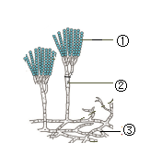
（1）个体微小、结构简单的生物，它们统称为____________。主要包括细菌、真菌和病毒等。
（2）青霉、蘑菇等真菌的细胞里都有成形的____________。真菌和动植物都属于真核生物。
（3）青霉的菌体是由许多细胞连接起来的菌丝构成的，所以青霉是____________细胞生物。在营养基质表面向空中生长的，叫②____________；深入营养基质内部的，叫③____________。（选填“气生菌丝”或“营养菌丝”）
（4）青霉可以通过产生大量的①____________来繁殖后代。
（5）真菌细胞内没有____________，不能进行光合作用，只能利用现成的有机物生活。
33. 下图是呼吸系统的组成示意图，请根据所学知识回答问题。
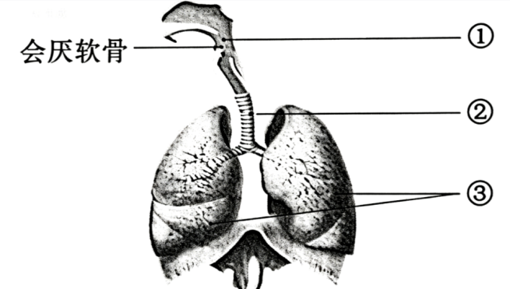
（1）人体的呼吸系统由呼吸道和③____________（填名称）组成。
（2）人吃进去的食物和吸入的空气都要经过①____________（填名称）。吞咽时，会厌软骨像盖子一样盖住喉口，以免食物进入②____________（填名称）。
（3）人体呼出的气体和吸入的空气有明显的不同：呼出的气体中，____________的含量减少，____________的含量增加。（选填“氧气”或“二氧化碳”）
34. 探究口腔对馒头的消化作用。
实验过程如下：
①取新鲜的馒头，切成大小相同的A、B、C 3块。将A块和B块分别用刀细细地切碎；C块不做处理。
②用凉开水将口漱干净，再在口内含一块消毒棉絮。约1分钟后，用干净的镊子取出棉絮，将棉絮中的唾液挤压到小烧杯中。
③如图，取3支洁净的试管，分别编号为甲、乙、丙。甲试管中放入A馒头碎屑，注入2毫升唾液并充分搅拌；乙试管中放入B馒头碎屑，注入2毫升清水并充分搅拌；丙试管中放入C馒头，注入2毫升唾液，不搅拌。将3支试管一起放到37℃的温水中；5-10分钟后取出3支试管，各滴加2滴碘液，摇匀；观察并记录各试管中的颜色变化。
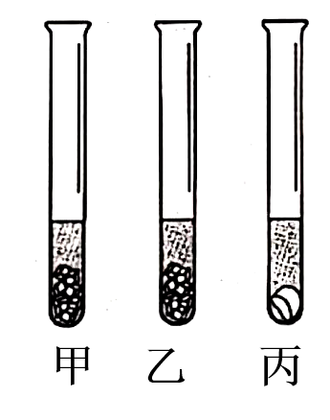
根据以上实验和所学知识回答下列问题。
（1）实验中，将A块和B块馒头分别用刀细细地切碎，是模拟口腔中____________的咀嚼作用。
（2）甲试管内的物质______（选填“变蓝”或“不变蓝”），原因是唾液中含有的唾液淀粉酶，可以使淀粉分解为麦芽糖。
（3）乙试管内的物质________（选填“变蓝”或“不变蓝”）。
（4）实验表明，馒头变甜与唾液的分泌，以及（1）中的咀嚼和____________的搅拌都有关系。
（5）人体的消化系统是由______和消化腺组成的。
（6）____________是人体吸收营养物质的主要器官。
35. 下图是桃花的基本结构示意图，请根据所学知识回答问题。
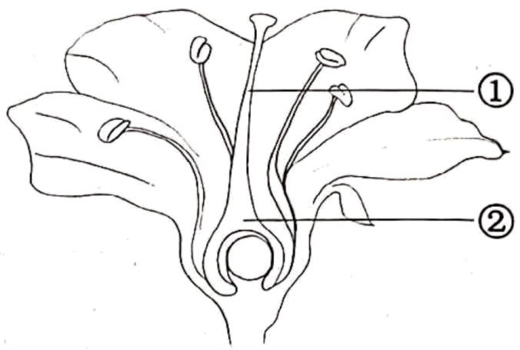
（1）花的主要结构是雌蕊和____________。图中①的名称是____________。
（2）花粉从花药中散放而落到雌蕊柱头上的过程，叫作____________。
（3）胚珠里面的____________，与来自花粉管中的____________结合，形成受精卵的过程，称为受精。
（4）受精完成后，②_______（填名称）继续发育成为果实，胚珠发育成_________。
36. 探究光照对鼠妇分布的影响。
阅读材料：鼠妇似乎总是在阴暗的角落里生活，在光线明亮的地方很少看到它们。
提出问题：光照是否影响鼠妇的分布？
作出假设：阴暗环境中鼠妇分布多，明亮环境中鼠妇分布少。
制定计划：实验前，挑选大小、活动状况相近的鼠妇10只，分成两组，每组各5只；实验时，在实验装置明暗两侧中央位置各放入5只鼠妇，静置2分钟后开始计数，以后每隔1分钟计数一次，共计数10次。
实施计划：各小组按照计划进行实验；实验过程中保持环境安静，避免其他因素影响实验结果；将实验结果如实记录。
根据以上实验和所学知识回答下列问题。
（1）生态因素可以分为两类：非生物因素和____________。一群蚂蚁共同搬运食物体现了生物之间的____________关系。
（2）在这个实验中，探究影响鼠妇分布的非生物因素是____________。
（3）实验结论：光照会影响鼠妇的分布。_____环境中鼠妇分布的数量多（选填“阴暗”或“明亮”）。
（4）做完实验后，鼠妇应当如何处理？____________。
37. 请根据遗传知识回答下列问题。
（1）人的性别是由性染色体的组成决定的。男性的性染色体组成为______；女性的性染色体组成为______。（选填“XY”或“XX”）
（2）________控制生物的性状，它是具有遗传效应的DNA片段。
（3）生物性状的变异是普遍存在的，由遗传物质的变化引起的变异是_______的变异（选填“可遗传”或“不遗传”）。

